**Практическая работа 5**

**Цель практическое работы:**

Создать калькулятор на Python.

**Задачи:**

* Создать умный калькулятор.
* Создать форму в QT Designer

**Ход работы**

В данной практической работы, нужно разработать калькулятор.

Для начала разработаем форму с помощью QT Designer. Форма должна содержать следующие элементы (Рис.1.)

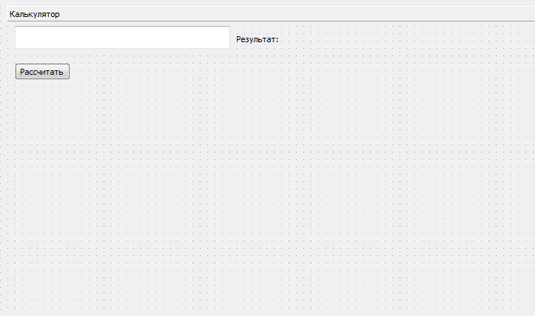

Рис.1 – Форма калькулятора

Для того, чтобы была возможность нажимать на кнопку **Рассчитать**, необходимо:

Сделать обработчик события «click» по кнопке отправить. Для этого создаем коннект:

self.connect(  
 self.ui.calc,  
 QtCore.SIGNAL(**'clicked()'**),  
 calc)

self.ui.calc–элемент на форме, в данном случае кнопка «отправить»

***calc***- функция вне класса Win(QtGui.QMainWindow), функция без параметров, все данные функция «возьмет» из формы.

Необходимо разработать алгоритм, который позволит вычислить результат с любым количеством знаков и действий в скобках.

**Заключение**

В ходе практической работы были закреплены знания языка Python